趣味时间管理APP

软件需求规约

版本 1.0

修订历史记录

|  |  |  |  |
| --- | --- | --- | --- |
| **日期** | **版本** | **说明** | **作者** |
| 8/10/2020 | 1.0 | 首次编写软件需求规约文档初稿 | 刘遇时，周洹羽，崔绍杰，杨奕骋 |
|  |  |  |  |
|  |  |  |  |
|  |  |  |  |

目录

1. 简介 5

1.1 目的 5

1.2 定义、首字母缩写词和缩略语 5

1.3 参考资料 5

2. 整体说明 6

2.1 产品总体效果 6

2.2 产品功能 6

2.3 用户特征 6

2.4 假定 6

2.5 约束 6

3. 具体需求 7

3.1 功能 7

3.1.1 用例图 7

3.1.2 远离手机 8

3.1.3 趣味闹钟 9

3.1.4 登录 10

3.1.5 加好友 11

3.1.6 注册 12

3.1.7 绑定邮箱 13

3.1.8 查看好友信息 13

3.1.9 更换app风格 13

3.1.10 查看个人信息 14

3.2 易用性 14

3.2.1 用户培训时间 14

3.2.2 图形标准 14

3.2.3 系统可维护性 14

3.3 可靠性 14

3.3.1 系统可用性 14

3.3.2 平均故障间隔时间（MTBF） 14

3.3.3 平均修复时间（MTTR） 14

3.3.4 精确度 15

3.3.5 最高错误或缺陷率 15

3.3.6 错误或缺陷率 15

3.4 性能 15

3.4.1 事务响应时间 15

3.4.2 吞吐量 15

3.4.3 容量 15

3.4.4 降级模式 15

3.4.5 资源利用情况 15

3.5 可支持性 15

3.5.1 编码标准 15

3.5.2 命名约定 15

3.5.3 编程语言 15

3.6 设计约束 16

3.6.1 系统需要存储的数据类型仅限于现有数据库支持的类型 16

3.6.2 系统必须支持基于android系统的主流UI框架 16

3.6.3 Android系统版本必须在5.0以上 16

3.7 联机用户文档和帮助系统需求 16

3.8 接口 16

3.8.1 用户界面 16

3.8.2 硬件接口 17

3.8.3 软件接口 17

3.8.4 通信接口 17

3.9 适用的标准 17

软件需求规约 (简化版)

# 简介

## 目的

本文档目的在于提供趣味时间管理APP的具体功能性需求、非功能性需求的描述规约，以及对接口和适用标准的说明，以便后期的需求完善和项目的开发工作。

## 定义、首字母缩写词和缩略语

APP application，手机软件，应用程序。

UI 对软件的[人机交互](https://baike.baidu.com/item/%E4%BA%BA%E6%9C%BA%E4%BA%A4%E4%BA%92/61313" \t "https://baike.baidu.com/item/UI%E8%AE%BE%E8%AE%A1/_blank)、操作逻辑、界面美观的整体设计。

Android 安卓，一种[操作系统](https://baike.baidu.com/item/%E6%93%8D%E4%BD%9C%E7%B3%BB%E7%BB%9F/192" \t "https://baike.baidu.com/item/android/_blank)。主要使用于[移动设备](https://baike.baidu.com/item/%E7%A7%BB%E5%8A%A8%E8%AE%BE%E5%A4%87/9157757" \t "https://baike.baidu.com/item/android/_blank)，如[智能手机](https://baike.baidu.com/item/%E6%99%BA%E8%83%BD%E6%89%8B%E6%9C%BA/94396" \t "https://baike.baidu.com/item/android/_blank)和[平板电脑](https://baike.baidu.com/item/%E5%B9%B3%E6%9D%BF%E7%94%B5%E8%84%91/1348389" \t "https://baike.baidu.com/item/android/_blank)。

apk Android application package，Android应用程序包。

番茄钟 本文中指的是设定一个时间段（如7到12点）禁用手机的任务。

远离手机 和“番茄钟”相同。

趣味闹钟 不同于一般只是响铃振动的闹钟，是完成算数，吹气等任务才能关闭的闹钟。

## 参考资料

[1] 沈备军,陈昊鹏,陈雨亭.软件工程原理.北京：高等教育出版社,2013

# 整体说明

## 产品总体效果

本项目通过提供趣味闹钟、远离手机任务等功能，加入一定的社交功能，最大程度引导重度手机用户减少使用手机时间，达到减少用户“低头族”“拖延症”的情况，重回规律作息，重拾身心健康。

## 产品功能

用户登录注册，好友系统：用户注册并登陆后，使用APP时间管理各功能的成果（积分）将会自动上传，用户可以添加好友，查看自己和好友的积分、成就等，以激励用户达成高效管理时间的效果。

系统设置，权限获取提示：APP在初次启动时主动提示用户需要赋予的权限，用户可以修改APP风格等，这几项功能意图提高APP的用户友好性，保证使用权限时的用户知情权，保护用户隐私。

趣味闹钟：用户可以设定闹钟，闹钟响起时用户完成指定任务，关闭闹钟，取得相应积分或成就，并支持将结果分享至社交软件。

远离手机任务：APP将会提供“完全禁止手机”和“允许使用部分软件”两种模式，记录用户在远离手机任务下的持续时间，根据时间给予相应的积分奖励，并支持将结果分享至社交软件。

## 用户特征

APP面向不同年龄，不同身份，不同教育背景的重度手机使用者，引导用户减少手机使用时间。

## 假定

累计用户数不超过十万，APP可以在互联网上自由获取，因经费所限，后端服务暂定部署在一台阿里云或AWS云服务器上。

## 约束

系统中需要存储的数据类型仅限于现有数据库支持的类型。

手机系统必须支持基于安卓系统的主流UI框架，如EMUI、MIUI等，安卓版本必须在5.0以上。

# 具体需求

## 功能

### 用例图

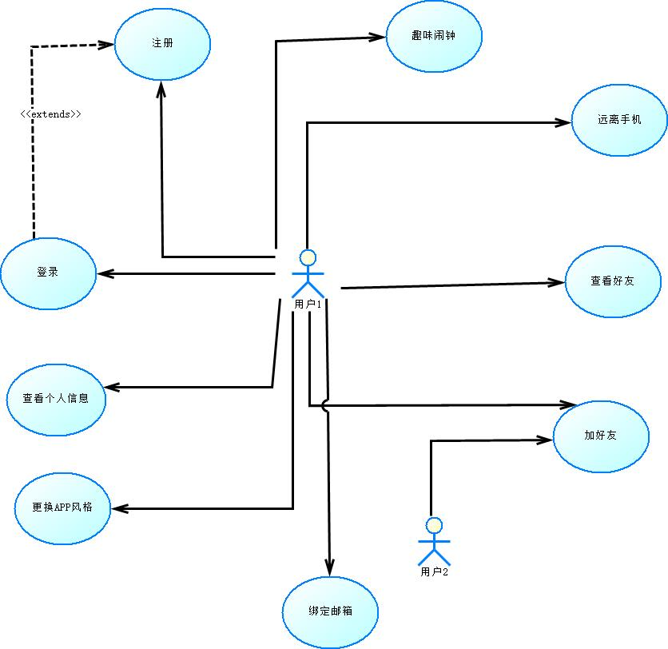

简单说明：

用户1：完成用例的主要Actor。

用户2：在加好友时，需要两个用户进行互动。

注册、登录：为了上传积分获得成就，用户需要注册账号并登录。

趣味闹钟、远离手机：见术语表。

加好友：两位用户之间建立好友关系。

绑定邮箱：用户可以绑定邮箱，完善自己的个人信息。

更换APP风格：用户可以更换APP风格，获得更好的观感。

查看个人信息：用户可以查看自己的个人信息，积分成就等。

查看好友：用户可以查看好友的个人信息，积分成就等。

### 远离手机

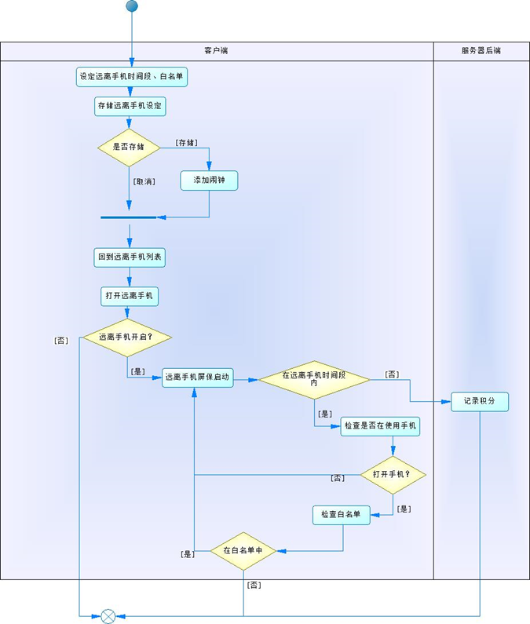

### 趣味闹钟

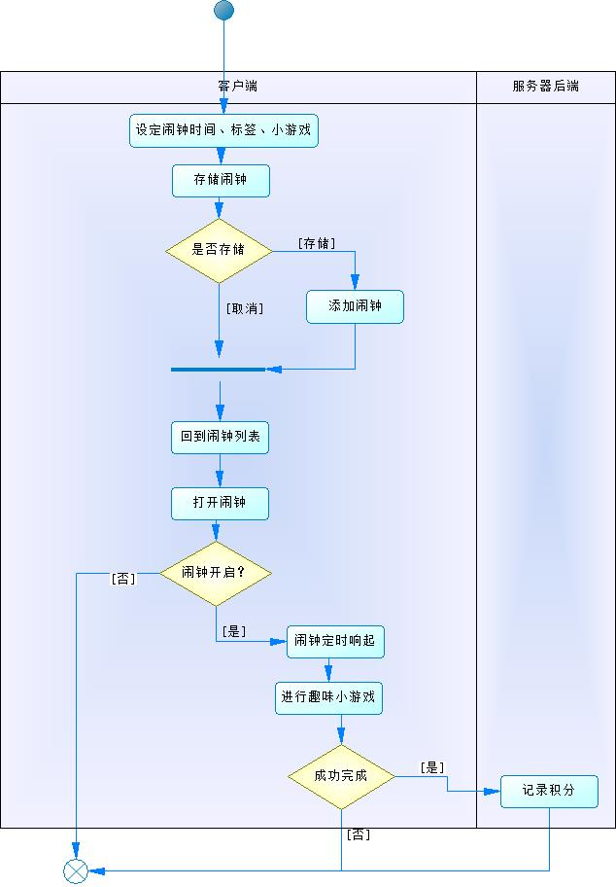

### 登录

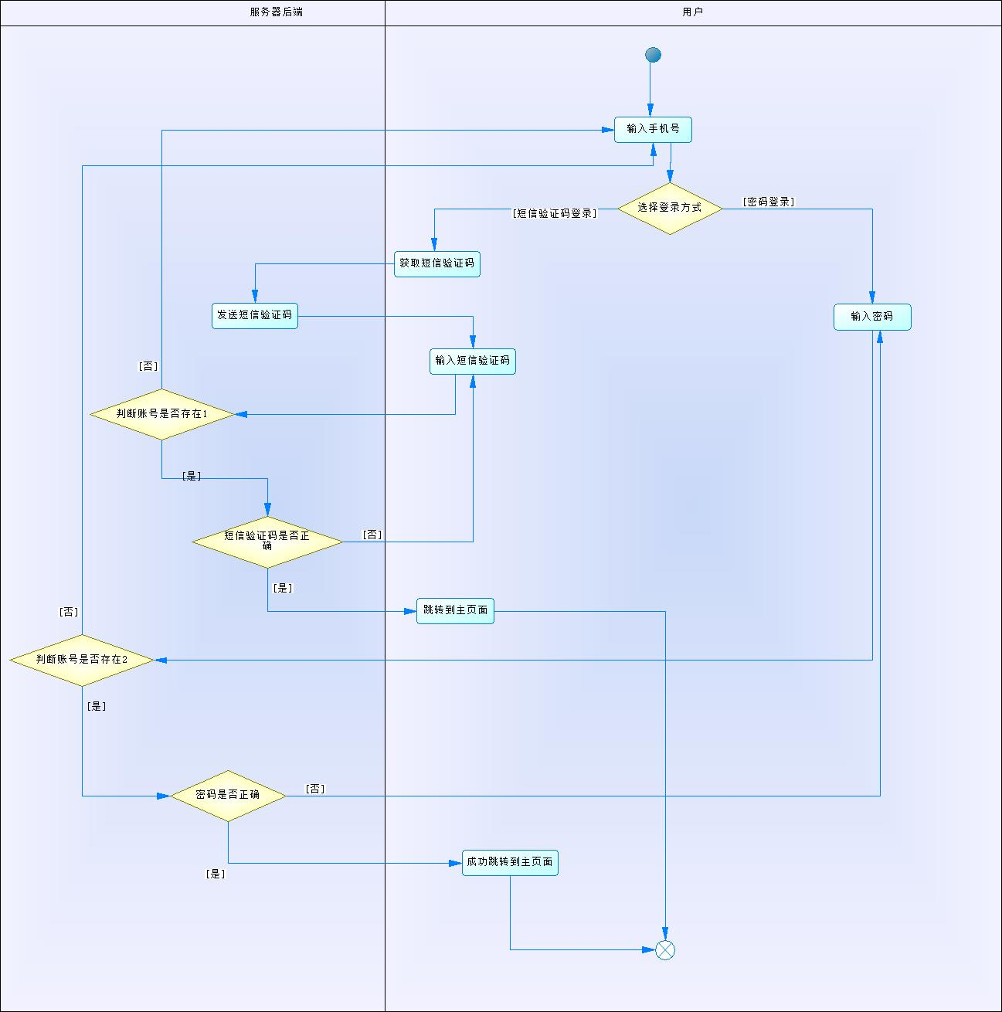

### 加好友

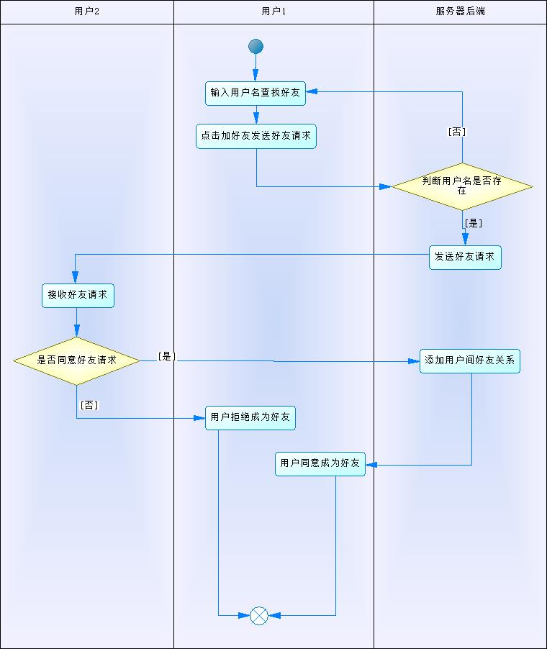

### 注册

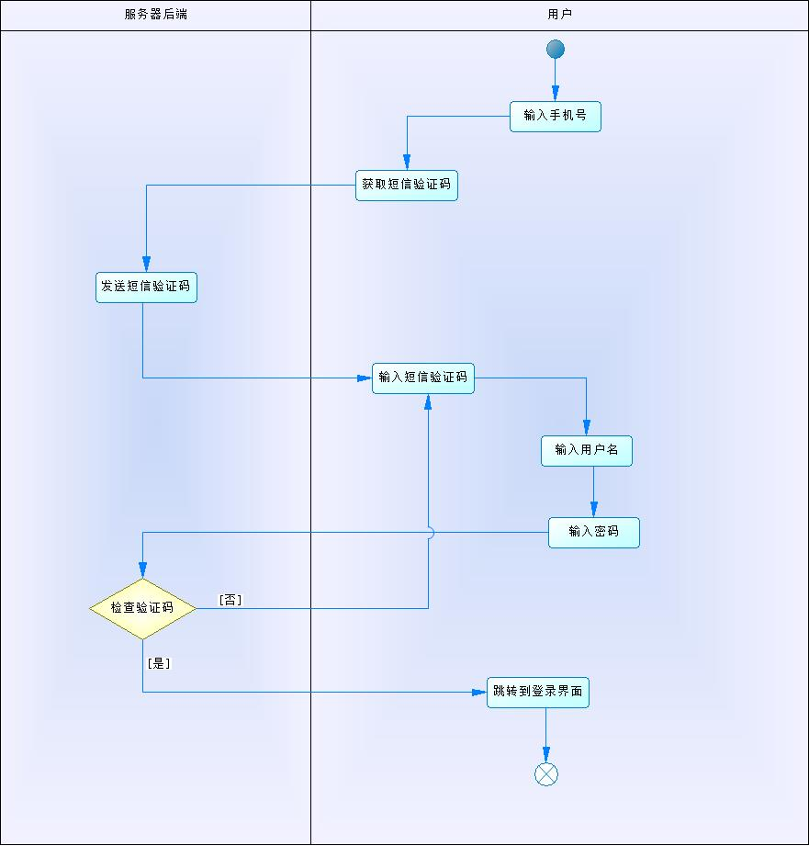

### 绑定邮箱

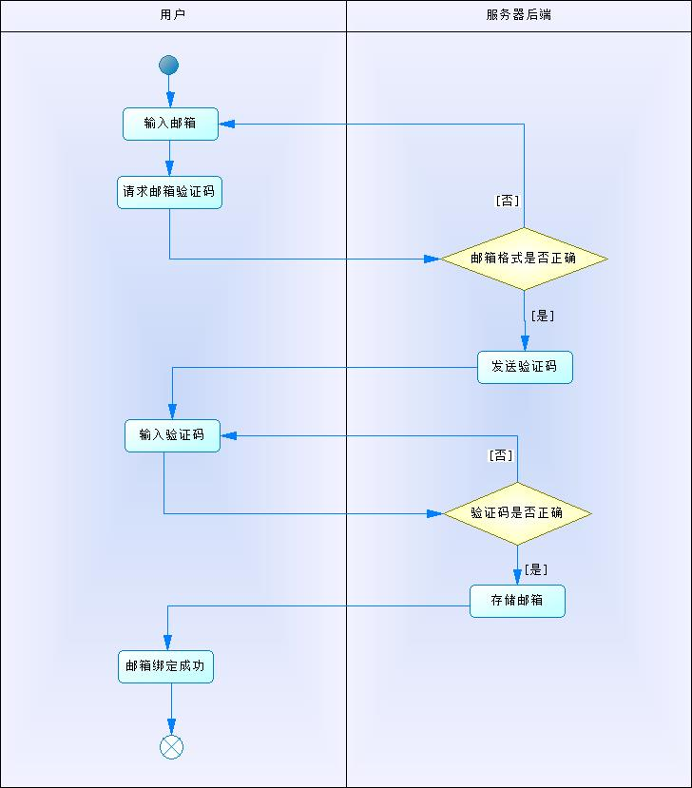

### 查看好友信息

1. 用户进入好友列表，查看自己已经添加的好友
2. 用户可点击其中一个好友词条，进入详情页面，查看好友的具体信息

### 更换app风格

1. 进入设置页面，有更改主题的选项
2. 用户可进入该选项，选择列表中任意主题
3. 选择后，app的配色会改变为选择的主题

### 查看个人信息

1. 点击导航栏的个人信息按钮
2. 进入个人信息页面，查看个人信息

## 易用性

### 用户培训时间

APP前端界面的设计应当简洁，指引明确，用户应当根据界面的设计达到上手即用的效果，上手时间控制在10分钟以内。

### 图形标准

本项目为安卓APP开发，应当符合Google推出的Material Design设计语言，旨在为安卓手机、安卓平板等提供广泛而一致的外观和使用方式。

### 系统可维护性

由于后端服务需要运维人员维护，应当保证在无法登录社交系统的情况下，仍能完成时间管理任务，但不能获取积分。

## 可靠性

### 系统可用性

后端服务可用时间应保证99%以上。

在后端服务中，设计管理员用户进行一般运维操作，定期检查并清除获取超额积分的、不符合一般用户行为的账号。

### 平均故障间隔时间（MTBF）

该时间管理APP后端服务的平均故障间隔时间为2个月。

### 平均修复时间（MTTR）

该时间管理APP后端服务的平均修复时间应当低于12小时。

### 精确度

对于潜在的时间测量，要求精确到毫秒。现有的安卓手机和linux服务器等均能达到这一要求。

### 最高错误或缺陷率

该时间管理APP要求每千行代码错误数目小于60个。

### 错误或缺陷率

大错误：APP功能无响应、响应慢，后端服务无响应、响应慢等。错误率应小于3%。

严重错误：APP崩溃、闪退，后端服务崩溃、数据库崩溃、服务器崩溃等。应当避免此类错误。

## 性能

### 事务响应时间

假定网络环境正常，APP前端调用HTTP请求的最大响应时间不超过2s。

### 吞吐量

时间管理APP的后端服务最大支持同时100用户发送请求。

### 容量

时间管理APP的后端服务最大支持十万用户注册使用。

### 降级模式

无降级模式，系统运维时无法上传积分，使用社交功能。

### 资源利用情况

服务器要求至少2G内存，40G硬盘空间并已经连接Internet，带宽大于1M。

## 可支持性

### 编码标准

Java开发部分代码规范遵循《阿里巴巴Java开发手册》（已开源）。

### 命名约定

Java开发变量命名采用驼峰命名法。其他配置文件涉及变量部分采用小写字母+下划线命名。

### 编程语言

安卓开发和后端开发均使用Java。三个数据库分别采用各自的查询语言。

## 设计约束

### 系统需要存储的数据类型仅限于现有数据库支持的类型

数据类型应当同时适配安卓手机、Java语言和后端数据库，防止不恰当数据类型导致数据丢失。

### 系统必须支持基于android系统的主流UI框架

该时间管理APP应当能够正常在主流手机品牌（华为、小米等）的UI框架（EMUI、MIUI）下运行，以保证用户有良好的使用体验。

### Android系统版本必须在5.0以上

该时间管理APP的某些功能必须在更高版本的Android系统上实现。

## 联机用户文档和帮助系统需求

APP前端界面的设计应当简洁，指引明确，用户应当在不需要用户文档和帮助系统的情况下达到上手即用的效果。

## 接口

### 用户界面

用户登录页面

用户注册页面

用户个人信息页面

好友页面

成就页面

统计页面

闹钟列表页面

闹钟设置页面

闹钟铃声选择页面

远离手机列表页面

远离手机设置页面

远离手机屏保

设置页面

关于页面

### 硬件接口

云服务提供商：阿里云或AWS。

IP地址：待定。

### 软件接口

APP手机部分使用安卓原生，自动适配安卓手机。

### 通信接口

使用Restful Web Service，使用HTTP协议，由手机向后端发送注册登录、获取积分、社交等一系列请求。

## 适用的标准

您同意遵守《中华人民共和国保密法》、《计算机信息系统国际联网保密管理规定》、《中华人民共和国计算机信息系统安全保护条例》、《计算机信息网络国际联网安全保护管理办法》、《中华人民共和国计算机信息网络国际联网管理暂行规定》及其实施办法等相关法律法规的任何及所有的规定，并对您以任何方式使用服务的任何行为及其结果承担全部责任。在任何情况下，如果趣味时间管理APP合理地认为您的行为，包括但不限于您的任何言论及其他行为违反或可能违反上述法律和法规的任何规定，趣味时间管理APP可在任何时候不经任何事前通知终止向您提供服务。